Природные ресурсы 2019 года закончились. Что дальше?
Недавно журнал Esquire написал о том, что в 2019 году человечество исчерпало годовой запас природных ресурсов. И это быстрее чем когда-либо. Эта новость всколыхнула миллионы читателей, в том числе и меня.
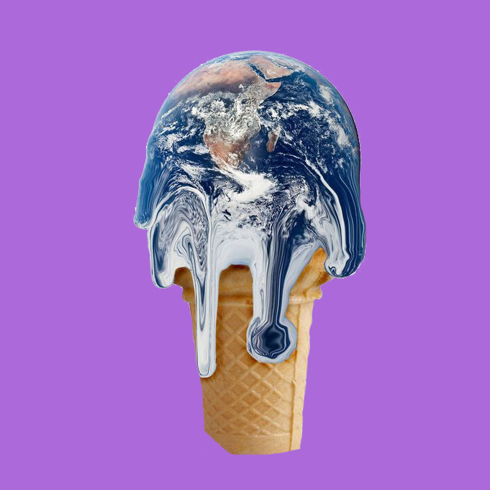
Почему это так страшно и важно? Потому что это значит, что мы используем ресурсы нашей планеты в 1,75 раз быстрее, чем восстанавливаются экосистемы. Попросту говоря, природа не успевает за нашими аппетитами. Из-за таких темпов меняется климат планеты и условия жизни ухудшаются.
Чтобы осознать всю серьезность ситуации, вот несколько цифр. Через 44 года на планете закончатся запасы нефти и вам будет тяжеловато заправлять свой Форд. Через 159 лет, когда не будет газа, придется призадуматься на чем заваривать кофе и подсчитывать на сколько часов можно поставить на зарядку телефон.
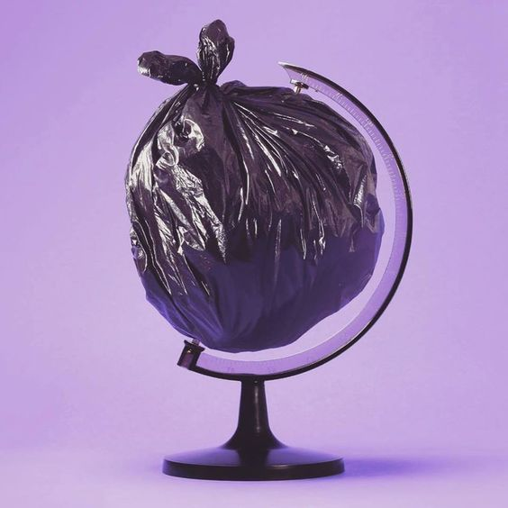
Банка из-под консервов, которые вы сегодня купили своему коту, разложится через 90 лет, а бутылка из-под воды – через 500. Пакет, в котором вы несли эти покупки домой будет разлагаться 200 лет. А если это все выбрасывать не в отведенные места, а куда попало, то, через 30 лет пластика в океане будет больше чем рыбы. Так что придется забыть о морепродуктах и отдыхе на пляже.
Периодически я захожу на сайт мировой статистики, где много данных показываются в реальном времени (Worldometers). Цифры, приведенные выше тоже взяты оттуда. Смотреть на эти быстро бегущие данные страшно и может закрасться чувство «всепропало», но это так же отрезвляет, как ничто другое и мотивирует помогать планете.
Как помогать? Самое простое, что может сделать каждый, - производить меньше мусора.
Все, что можно сортировать, перерабатывать и использовать повторно – сортируйте, перерабатывайте и используйте повторно. Чтобы разобраться в сортировке, почитайте блоги Беи Джонсон, Олеси Бесперстовой и Аси Мицкевич.
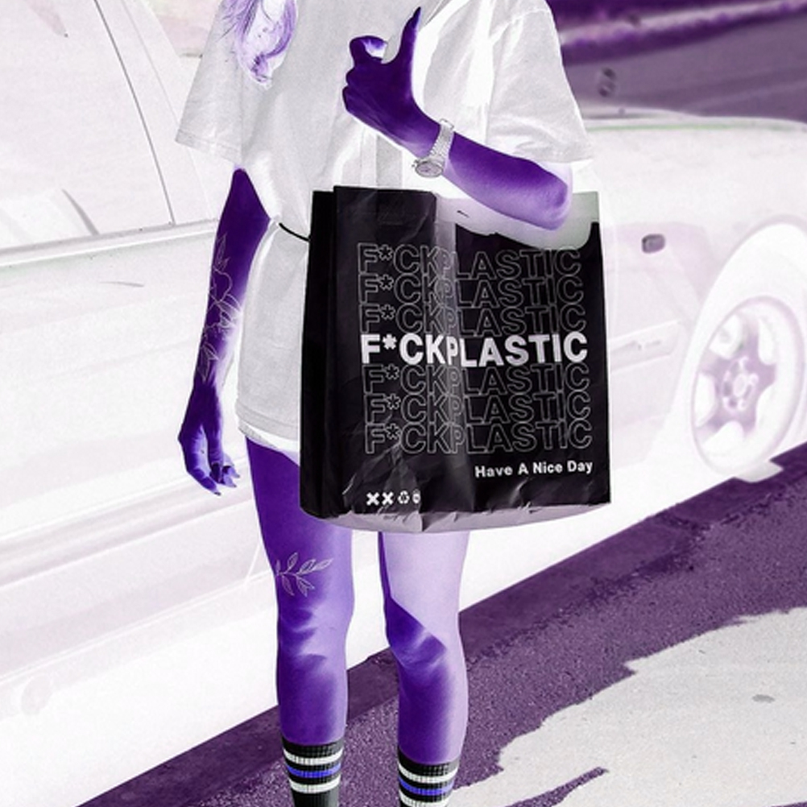
Старайтесь экономить воду, электричество и газ. Только когда мы начнем понимать, что ничто не вечно – мы будем ценить это. Отдавая предпочтение электротранспорту, вы тоже помогаете планете.
И даже просто пропагандируя идеи экосознательности вы помогаете менять мир к лучшему.
Чтоб была чиста планета, нужно чистым быть внутри.

